IP POSITION BRIEF
대면적 패키지 워피지 제어
리드 일체화로부터 추론되는 접합 순서와 청구범위 분석

본 문서는 대면적 이종집적 패키지의 인터포저–기판 접합(L2) 단계의 워피지 제어에 관하여, 리드 구조의 일체화라는 공개적으로 관찰 가능한 설계 변경으로부터 접합 공정 순서를 추론하고, 그 순서가 ㈜쿨스 보유 청구범위와 어떻게 관계되는지를 분석한 기술 견해서이다. 본 문서에 기재된 판단은 ㈜쿨스의 공학적 추론이며, 특정 사업자의 공정 순서를 사실로 확인한 것이 아니다.
㈜쿨스 (Cools Inc.) · 경상남도 창원
2026년 7월

1. 요지
대면적 패키지의 워피지 제어에서 취할 수 있는 물리적 경로는 세 가지로 한정된다. 강체화 부재에 의한 굽힘강성 증대, 접합 시점의 열입력 국소화, 기판 자체의 재료·구조 치환이다. ㈜쿨스는 이 세 경로 전부에 대하여 청구범위를 보유한다.
본 문서의 핵심 명제는 다음과 같다. 리드를 분절 구조에서 일체 구조로 전환하는 설계 변경은, 종래의 접합 순서를 유지한 상태에서는 공학적 이득을 발생시키지 않는다. 일체형 리드는 곡률 성분을 흡수할 자유도를 갖지 않으므로, 접합부 응고가 완료되어 워피지가 고착된 기판에 결합하는 것이 물리적으로 성립하기 어렵다. 따라서 ㈜쿨스는, 일체형 리드를 채택한 공정에서는 리드 결합이 접합 시점에 이루어졌을 개연성이 높다고 판단한다.
리드 결합 시점이 접합 공정 내부로 이동하면, 상부 열경로가 차단되어 접합부 가열 수단이 기판 하면으로부터의 파장선택 투과 조사로 한정된다. 이 시점에서 강체화 부재의 접합 전 결합과 접합부 선택 가열이 동시에 성립하며, 두 요소 및 그 결합 구조는 ㈜쿨스가 각각 독립적으로 청구하고 있다.
공개된 정보에 따르면 대면적 패키지 분야에서 일체형 리드 구조의 채택이 확인된다. 해당 공정이 접합 시점 결합 방식으로 운용되고 있다면, ㈜쿨스는 그 공정이 ㈜쿨스 보유 기술을 사용한 것일 수 있다고 판단한다.
본 판단은 공개적으로 관찰 가능한 구조 정보에 기초한 공학적 추론이며, 실제 공정 순서에 관한 정보가 제시되면 이를 반영하여 갱신한다.

2. 워피지 대응의 물리 경로
대면적 패키지의 워피지는 접합 구간의 열입력과 구성 재료 간 열팽창계수 차이에 의하여 발생한다. 이를 제어하는 수단은 발생 시점과 작용 위치에 따라 다음 세 경로로 분류된다.
경로 | 수단 | 작용 원리 및 한계
① 수동 강체화 | 스티프너 링, 리드, 코어 저CTE 재료 | 굽힘강성 E·I를 증대시켜 변형을 구속한다. 구속력을 높이면 열응력이 기판으로 되돌아오는 상충이 존재하며, 링 형상은 외주부를 구속하나 100 mm급 바디의 중앙부 보우를 구속하지 못한다.
② 열입력 국소화 | 파장선택 투과 조사에 의한 접합부 선택 가열 | 접합 계면에만 에너지를 인가하여 본체 승온을 배제한다. 변형의 발생 자체를 억제하므로 ①의 상충 구조를 우회한다.
③ 기판 근원 치환 | 세라믹·유리 보드, 무비아 구조 | 유기 기판의 CTE 부담과 비아 신뢰성 급소를 제거한다. 시스템 아키텍처 변경을 수반하므로 도입 주기가 길다.
①은 발생한 변형을 사후에 구속하는 방식이고, ②는 변형의 발생을 억제하는 방식이며, ③은 변형의 원인 자체를 제거하는 방식이다. 세 경로 외의 제4 경로는 확인되지 않는다.

3. 리드 일체화로부터의 접합 순서 역추론

3.1 종래 순서의 구조
종래의 조립 순서는 인터포저 모듈을 기판에 접합하고 냉각·응고를 완료한 뒤, 별도의 공정에서 리드를 접착하는 것이다. 이 순서에서 리드는 접합부가 이미 고착된 상태에 결합되므로, L2 접합 구간에서 발생한 변형 성분에는 작용하지 못하며 이후 열사이클에서의 추가 변형만을 억제한다. 즉 사후 구속이다.
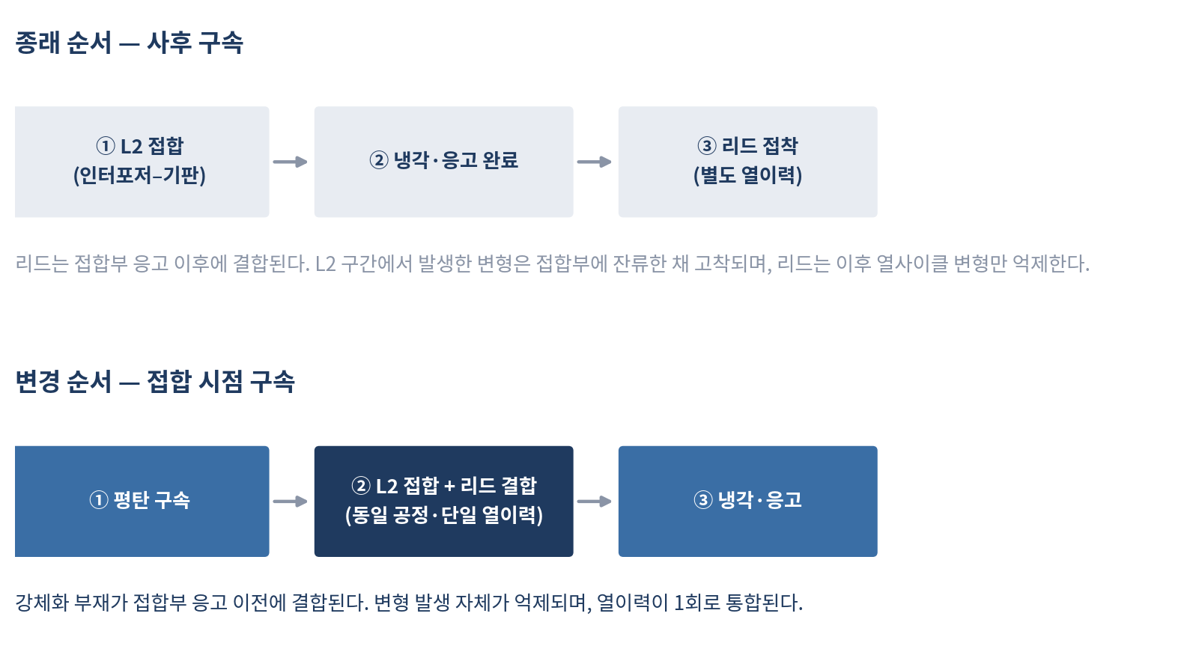
도 1. 종래 순서와 변경 순서의 공정 구성 비교

3.2 자유도 논거 — 일체형 리드는 형상 흡수 능력을 갖지 않는다
분절 리드는 조각 수를 N이라 할 때 각 조각이 3병진·3회전의 강체 운동 자유도를 독립적으로 가지므로, 총 6N의 자유도로 기판의 곡면 형상을 조각별 평면으로 계단 근사하여 흡수한다. 분절 구조가 채택되어 온 이유는 응력 완화와 함께 이 형상 흡수 능력에 있다.
일체형 리드는 N=1이므로 자유도가 6개이다. 6자유도로 곡면에 대응하면 최소자승 평면 맞춤이 가능한 범위에 그치며, 곡률 성분은 원리적으로 흡수되지 않는다. 잔여 접착 갭은 보우 진폭에 비례하여 발생한다. 100 mm급 바디에서 L2 접합 후 잔류 보우가 접착 본드라인 두께 공차를 초과하는 조건에서는, 응고 완료 후 일체형 리드를 결합하는 것이 성립하지 않는다.
응고 완료 후 결합을 강행하는 경우 두 가지 결과 중 하나가 발생한다. 접착 본드라인 두께가 위치별로 크게 편차되어 리드의 구조·열 기능이 상실되거나, 강체가 휜 기판을 강제 평탄화하면서 이미 응고된 접합부에 전단 변형을 가하여 접합 신뢰성이 저하된다.
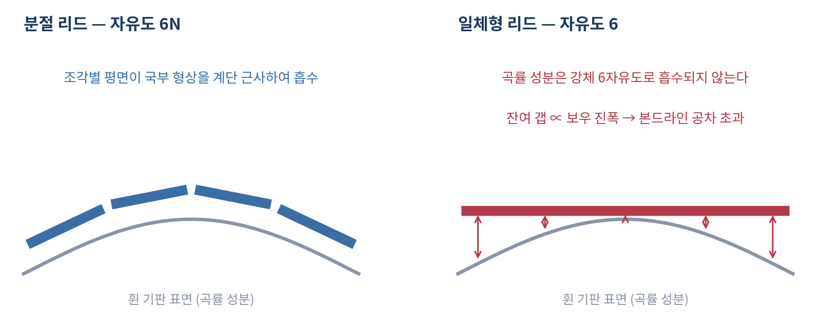
도 2. 분절 리드와 일체형 리드의 형상 흡수 자유도 비교

3.3 이득 소멸 논거 — 종래 순서에서 일체화는 순손실이다
대면적 워피지의 지배 성분은 L2 접합 구간에서 발생한다. 종래 순서에서 리드는 이 성분이 고착된 이후에 결합되므로, 강성을 증대시켜도 지배 성분에 작용하지 못한다. 작용 대상은 이후 열사이클의 추가 변형에 한정된다.
한편 일체화는 부재 비용, 열저항 경로, TIM 갭 관리 부담, 접착 면적 확대에 따른 경화 조건 강화를 수반한다. 종래 순서를 유지한 채 일체형 리드를 채택하는 것은 비용과 공정 부담을 증대시키면서 지배 성분에는 효과를 발생시키지 않는 구성이 된다. 이러한 구성이 양산 공정에서 선택될 개연성은 낮다.

3.4 열이력 논거
종래 순서는 L2 접합 승온과 리드 접착 경화의 두 차례 열이력을 가한다. 두 번째 열이력은 응고가 완료된 접합부에 인가되므로 재변형을 유발한다. 일체형 리드는 접착 면적이 확대되어 경화 조건이 강해지므로 이 재변형 성분도 함께 증대한다. 일체화를 채택하면서 이 성분을 회피하는 방법은 두 열이력을 단일 열이력으로 통합하는 것이며, 이는 리드 결합을 L2 접합과 동일 공정 내에서 수행하는 것과 동치이다.

3.5 TIM 갭 공차 논거
일체형 리드는 다이 상면과의 간격이 부재 강성에 의하여 고정된다. 종래 순서에서는 접합 후 잔류 워피지가 이 간격을 위치별로 변동시키며, 강체 리드는 그 변동을 흡수하지 못한다. 다이 상면 좌표가 평탄 구속 상태에서 확정되어야 TIM 갭 공차가 성립하며, 이는 리드 결합이 접합 시점에 이루어질 것을 요구한다.

3.6 판정
3.2부터 3.5까지의 네 논거는 서로 독립적인 물리 근거에 기초하며, 모두 동일한 결론으로 수렴한다. 각 논거를 개별적으로 반박하기 위해서는 종래 순서를 유지한 상태에서 일체형 리드가 곡률 성분을 어떻게 흡수하는지, 지배 워피지 성분에 어떻게 작용하는지, 추가 열이력의 재변형을 어떻게 회피하는지, TIM 갭 공차를 어떻게 확보하는지를 각각 제시하여야 한다.
관찰 대상 | 종래 순서와의 양립성 | 순서에 대한 판별력
분절 리드 | 성립한다. 조각별 자유도가 잔류 형상을 흡수한다. | 사후 결합과 동시 결합이 모두 가능하므로 판별력이 없다.
일체형 리드 | 성립하지 않는다. 곡률 성분 흡수 수단이 존재하지 않는다. | 사후 결합이 성립하기 어려우므로 동시 결합 쪽으로 판별력이 집중된다.
분절 구조가 제공하던 형상 흡수 능력을 포기하고 일체 구조를 채택하는 것은, 흡수하여야 할 형상 오차가 결합 시점에 존재하지 않는 조건에서 성립한다. 그 조건은 기판이 평탄하게 구속된 상태이며, 확인된 범위에서 해당 상태는 L2 접합 공정 내부에 존재한다.

4. 순서 이동이 강제하는 열경로 제약
리드가 접합 시점에 상부를 덮은 상태에서는 종래 열압착 본드헤드의 상면 열경로가 차단된다. 접합부에 도달 가능한 열경로는 다음 세 가지로 열거된다.
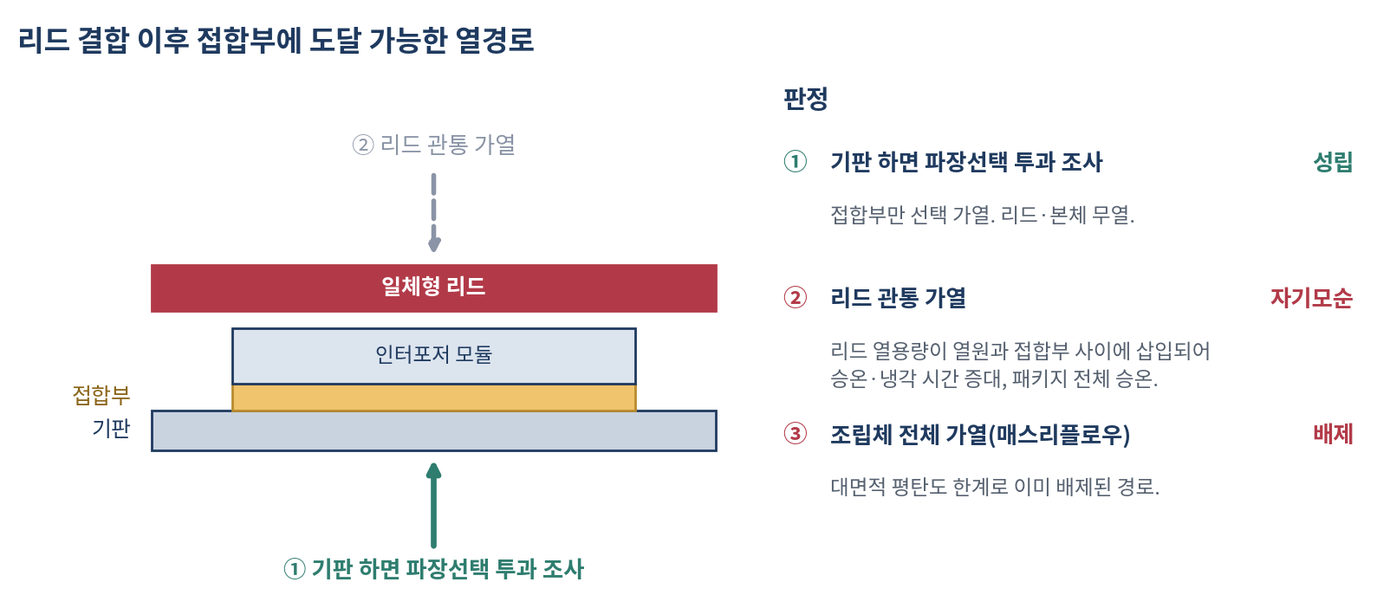
도 3. 리드 결합 이후 접합부에 도달 가능한 열경로의 열거와 판정
– ① 기판 하면으로부터의 파장선택 투과 조사 — 기판 및 인터포저 본체를 투과하고 접합 계면에서 흡수되는 파장을 사용하여 접합부만을 선택적으로 가열한다. 리드와 본체는 승온되지 않는다.
– ② 리드를 관통하는 가열 — 리드의 열용량이 열원과 접합부 사이에 삽입되므로 승온·냉각 시간이 증대하고 패키지 전체가 승온된다. 접합 시점의 변형 억제라는 순서 이동의 목적이 소멸하므로 자기모순이다.
– ③ 조립체 전체 가열 — 대면적에서의 평탄도 한계로 인하여 이미 배제된 경로이며, 순서 이동 여부와 무관하게 성립하지 않는다.
②와 ③이 각각 자기모순과 기배제로 소거되므로 ①만이 잔존한다. 이는 선택의 문제가 아니라 열전달 경로의 소진에 따른 결과이다.

5. 구성요소 분석
3장의 판정과 4장의 열경로 제약을 결합하면, 순서 이동을 채택한 공정에서는 다음 구성요소가 동시에 성립하는 것으로 분석된다.
성립하는 구성요소 | 물리적 근거 | 관련 패밀리
강체화 부재가 접합부 응고 이전에 기판에 결합된 상태 | 일체형 리드는 결합 시점에 형상 오차가 없을 것을 요구하며, 해당 상태는 평탄 구속 하에서만 존재한다. | 스티프너 강체화 패밀리  청구항 54항
기판 하면으로부터의 파장선택 투과 조사에 의한 접합부 선택 가열 | 상부 열경로 차단 이후 잔존하는 유일한 경로이다. | 파장선택 광본딩 패밀리  청구항 41항
강체화 부재의 사전 결합과 선택 가열이 단일 공정에서 결합된 구조 | 두 요소는 순서 이동이라는 동일한 결정으로부터 함께 도출된다. | 통합 패밀리  청구항 55항
합계 | 세 구성요소는 개별 채택이 아니라 순서 이동에 수반하여 동시에 발생한다. | 150항
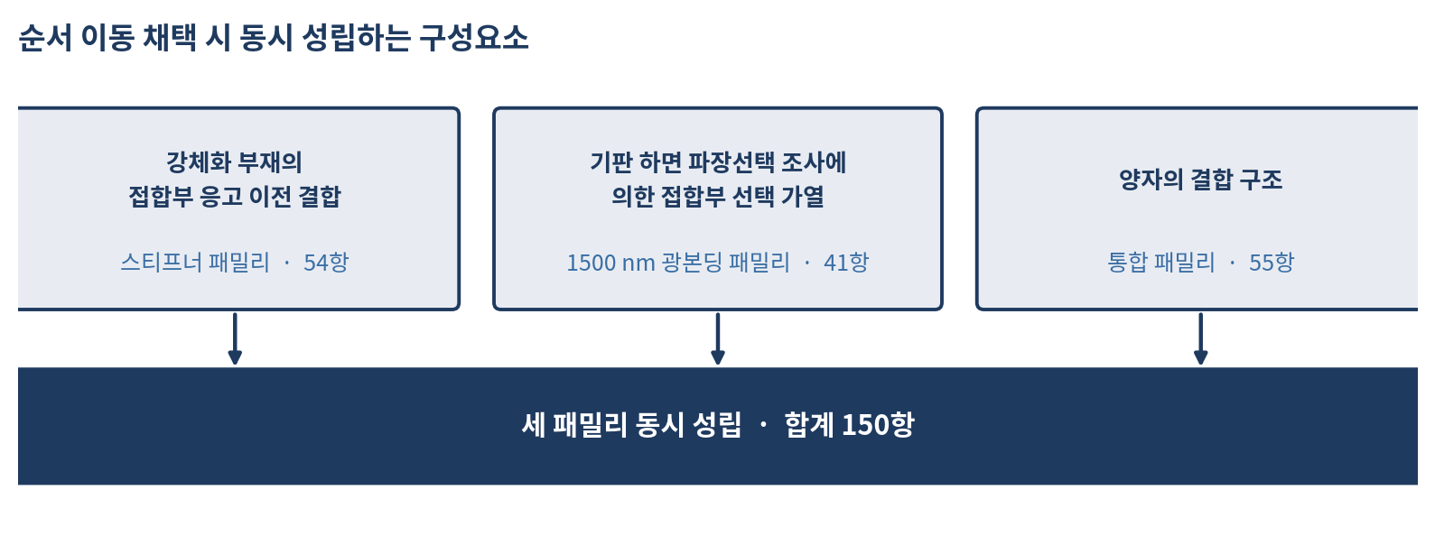
도 4. 순서 이동 채택 시 동시에 성립하는 구성요소와 관련 패밀리

6. 우회 경로 격자
순서 이동을 채택한 공정이 위 구성요소를 회피하기 위하여 취할 수 있는 설계 변경과, 각 변경이 도달하는 지점을 정리하면 다음과 같다.
설계 변경 | 귀결 | 판정
리드를 분절 구조로 환원한다 | 형상 흡수 능력은 회복되나 굽힘강성이 저하되어 일체화의 목적이 소멸한다. 2장 ①의 상충 구조로 복귀한다. | 목적 소멸
리드 결합을 응고 이후로 되돌린다 | 3.2의 형상 흡수 불가 문제가 재발하며, 일체형 리드의 결합 자체가 성립하지 않는다. | 성립 불가
리드 관통 가열을 채택한다 | 리드 열용량 삽입으로 승온·냉각 시간이 증대하고 본체가 승온된다. 4장 ②에 해당한다. | 자기모순
조립체 전체 가열로 회귀한다 | 대면적 평탄도 한계로 이미 배제된 경로이다. 4장 ③에 해당한다. | 기배제
기판을 세라믹·유리 구조로 치환한다 | 2장 ③ 경로로 이동한다. 해당 경로에도 별도의 청구범위가 존재한다. | 경로 전환
다섯 가지 변경은 각각 목적 소멸, 성립 불가, 자기모순, 기배제, 경로 전환으로 귀결된다. 확인된 범위에서는 순서 이동을 유지하면서 위 구성요소를 회피하는 설계 경로가 나타나지 않는다.

7. 포트폴리오 구조
㈜쿨스는 1,500건 이상의 특허 포트폴리오를 보유하며, 본 브리프의 대상은 그중 대면적 패키지 워피지·접합 축에 해당하는 3개 패밀리 150항이다. 모든 권리는 ㈜쿨스 단독 소유이며 개인 보유 또는 전용실시권 설정 구조가 존재하지 않는다.
패밀리 | 청구항 | 포트폴리오 내 역할
스티프너 강체화 | 54 | 강체화 부재 단독 경로를 방어한다. 영역 분할, 응력 완화 슬롯, 두께 구배, 격자 구조, 환형 프레임과 다이 간 브리지 리브, 중립축 오프셋, 고열전도 저CTE 인서트 등 형상 변형 계열을 포괄한다.
파장선택 광본딩 | 41 | 하면 투과 조사에 의한 접합부 선택 가열 경로를 방어한다. 방법·장치·본드헤드의 3축 독립항 구조를 갖는다.
통합 (강체화 × 광본딩) | 55 | 두 요소의 결합을 독립 발명으로 청구한다. 단독 패밀리 회피를 목적으로 한 결합 구성이 통합 청구범위에 귀속된다.
합계 | 150 | 단독 2건이 각 경로의 우회를 차단하고 통합 1건이 결합을 청구하는 배치이다.
본 축과 별도로 열경로 전환형 가압 냉각 플랫폼 4건 137항, 무비아 세라믹·유리 보드 아키텍처 계열이 인접 포트폴리오를 구성한다.

8. 협력 구조 및 문의
본 브리프의 대상 기술은 라이선싱, 장비·모듈 공급, 공정 공동개발의 세 형태로 제공 가능하다. 각 형태는 배타 범위와 공급 구조에서 구분된다.
형태 | 내용 | 범위 구분
실시권 | 3개 패밀리에 대한 실시권 설정 | 제품군·기간·지역 단위로 배타 범위를 한정한다.
장비·모듈 공급 | 파장선택 조사 헤드 및 강체화 모듈의 공급 | 실시권 설정 여부와 무관하게 공급 주체를 ㈜쿨스로 유보한다.
공정 공동개발 | 대상 라인 적합성 평가 및 조건 도출 | 비밀유지계약 체결 후 4주 단위로 진행한다.
진행 절차는 비밀유지계약 체결, 청구범위 및 물리 근거 기술 검토, 대상 라인 적합성 평가, 조건 협의의 순으로 구성된다.
본 문서에 기재된 공정 순서에 관한 판단은 공개적으로 관찰 가능한 구조 정보로부터의 추론이다. 실제 공정 순서에 관한 정보를 보유한 당사자의 제시가 있는 경우 ㈜쿨스는 이를 검토하여 본 문서의 해당 부분을 갱신한다.

